Ngày soạn: 27/04/2025
Ngày dạy:05/05/2025

Tiết 33 Bài 17: CHƯƠNG TRÌNH MÁY TÍNH
Môn: Tin Học - Lớp: 6
Số tiết:1 tiết
I. MỤC TIÊU
1. Mức độ/ yêu cầu cần đạt:
- Biết được chương trình là mô tả một thuật toán để máy tính “hiểu” và thực hiện được.
2. Năng lực
a. Năng lực tin học:
NLa: Học sinh được hình thành và phát triển tư duy thuật toán, bước đầu có tư duy điều khiển hệ thống
b. Năng lực chung:
- Các hoạt động giúp học sinh rèn luyện kỹ năng cộng tác, kỹ năng giao tiếp và thuyết trình.
Phẩm chất:
- Rèn luyện phẩm chất chăm chỉ, kiên trì và cẩn thận trong học và tự học.
- Tôn trọng và thực hiện tuyệt đối các yêu cầu, quy tắc an toàn khi thực hành trong phòng máy.

II. THIẾT BỊ DẠY HỌC VÀ HỌC LIỆU
1. Thiết bị dạy học
Máy tính, máy chiếu.
2. Học liệu
Giáo viên: chuẩn bị một số bức tranh đơn giản vẽ đồ vật hoa quả…, cài đặt phần mềm lập trình trực quan Scratch trên máy tính để học sinh thực hành.
Học sinh: Học bài cũ, tìm hiểu nội dung bài mới,…
III. TIẾN TRÌNH DẠY HỌC
HOẠT ĐỘNG KHỞI ĐỘNG
Giáo viên dẫn dắt học sinh vào bài mới, hướng dẫn học sinh đọc nội dung khởi động trước khi thực hiện hoạt động 1

HOẠT ĐỘNG 1: THỰC HIỆN THUẬT TOÁN
1.Mục tiêu:
- Từ hoạt động trải nghiệm của phần khởi động, HS thảo luận để hiểu được ngôn ngữ lập trình được dùng để mô tả thuật toán cho máy tính “hiểu” và thực hiện.
2. Nội dung: GV nhấn mạnh lại nội dung của phần khởi động để HS hiểu được tình huống, sau đó nêu mục đích, yêu cầu của hoạt động thảo luận.
3. Sản phầm:- Kết quả phiếu học tập số 1.
4. Tổ chức hoạt động
Chuyển giao nhiệm vụ học tập: HS thảo luận nhóm, mỗi nhóm từ 4 đến 6 HS, thực hiện Phiếu học tập số 1 trong 4 phút/phiếu.
Thực hiện nhiệm vụ học tập:
- Học sinh thảo luận nhóm hoạt động dựa vào tài liệu SGK dưới sự giám sát trợ giúp của giáo viên và các bạn trong lớp.
Báo cáo kết quả thực hiện nhiệm vụ học tập
- Đại diện các nhóm báo cáo, nhóm khác bổ sung ý kiến
Nhận xét, đánh giá, kết luận:
- GV quan sát, nhận xét, chốt lại.
Sản phẩm dự kiến
Đáp án phiếu học tập số 1
- Nếu thuật toán chuyển giao cho máy tính thực hiện thì cần sử dụng ngôn ngữ mà máy tính có thể hiểu và thực hiện được. Ngôn ngữ đó là ngôn ngữ lập trình.
- Chú ý: Ở tiểu học, HS đã học lập trình bằng Scratch, GV có thể dùng một ví dụ cụ thể lập trình Scratch để gợi ý cho HS tìm ra câu trả lời, ví dụ: lập trình Scratch điều khiển chú chó con di chuyển 5 bước chân liên tục đến khi chạm đường biên thì dừng lại. Câu hỏi thảo luận là câu hỏi để dẫn dắt HS vào phần hình thành kiến thức mới. Vì vậy GV ghi nhận mọi câu trả lời của HS.
- Kiến thức mới: HS đọc phần nội dung kiến thức mới để biết máy tính thực hiện công việc theo chương trình, chương trình máy tính là một cách mô tả thuật toán để máy tính “hiểu” và thực hiện được.
- Hộp kiến thức: dựa trên kết quả thảo luận của hoạt động 1 và hoạt động đọc nội dung kiến thức mới của HS, GV chốt kiến thức cần ghi nhớ trong hộp kiến thức.
- Câu hỏi: củng cố kiến thức

Công việc | Mô tả thuật toán bằng ngôn ngữ tự nhiên | Chương trình máy tính viết bằng Scratch ghi số thứ tự của câu lệnh
Đầu vào | Nhập hai số a,b | 1,2,3,4,5,6,7
Bước xử lí | Tổng <= a + b | 7
Đầu ra | Thông báo giá trị tính tổng | 8

Hoạt động 2. Thực hành: Tạo chương trình máy tính
- GV hương dẫn thực hiện các bước theo hướng dẫn thực hành trong SGK.

HOẠT ĐỘNG 3: LUYỆN TẬP

1.Mục tiêu: Thực hiện các tính toán điểm trung bình ba môn Toán, Ngữ Văn, Tiếng Anh.
2. Nội dung: Thực hành xác định được đầu vào điểm số ba môn Toán, Ngữ Văn, Tiếng Anh, sau đó tính toán kết quả để tính điểm trung bình của ba môn .
3. Sản phầm: Kết quả thực hiện tính toán điểm trung bình ba môn Toán, Ngữ Văn, Tiếng Anh, để xem xét xem HS được thưởng ngôi sao hay cần cố gắng hơn.
4. Tổ chức hoạt động
Chuyển giao nhiệm vụ học tập:
GV yêu cầu học sinh hoạt động nhóm bàn kết hợp quan sát Thực hiện các tính toán điểm trung bình ba môn Toán, Ngữ Văn, Tiếng Anh. Kết quả thực hiện tính toán điểm trung bình ba môn Toán, Ngữ Văn, Tiếng Anh, để xem xét xem HS được thưởng ngôi sao hay cần cố gắng hơn
Thực hiện nhiệm vụ học tập
- HS thảo luận nhóm kết hợp với SGk, sau đó thực hành.
Báo cáo kết quả thực hiện nhiệm vụ học tập
- Đại diện các nhóm báo cáo, sau đó thực hành nhóm khác nhận xét, bổ sung ý kiến.
Nhận xét, đánh giá, kết luận:
- GV quan sát, nhận xét, chốt lại.
Sản phầm dự kiến:
a, Chương trình Thực hiện các tính toán điểm trung bình ba môn Toán, Ngữ Văn, Tiếng Anh. Kết quả thực hiện tính toán điểm trung bình ba môn Toán, Ngữ Văn, Tiếng Anh, để xem xét xem HS được thưởng ngôi sao hay cần cố gắng hơn.
b, Đầu vào: ba số a,b,c (a là điểm Toán, b là điểm Ngữ Văn, c là điểm Tiếng Anh).
Đầu ra: thông báo “bạn được thưởng sao” hay “bạn cố gắng lên nhé”.

c, ví dụ:
- HS 1 có điểm Toán 9, Văn 8, Anh Văn 10. Khi đó dữ liệu đầu vào là a=9, b=8, c=10, chương trình tính ĐTB = (9+8+10)/3=9, vì ĐTB > 8 nên đầu ra chương trình thông báo “bạn được thưởng sao”.
- HS 2 có điểm Toán 7, Văn 6, Anh Văn 8. Khi đó dữ liệu đầu vào là a=7, b=6, c=8, chương trình tính ĐTB = (7+6+8)/3=7, vì ĐTB < 8 nên đầu ra chương trình thông báo “bạn cố gắng lên nhé”.
d, sơ đồ khối
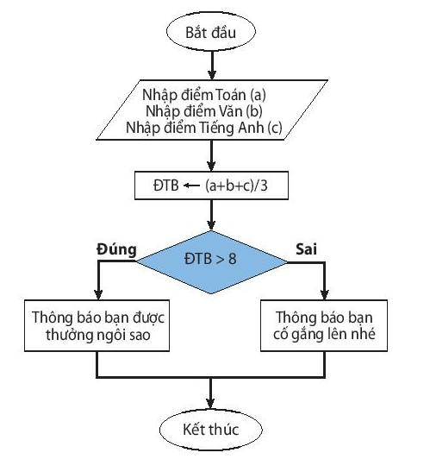

a | Chương trình Scratch thực hiện công việc sau : nhân vật nói xin chào trong 2 giây, sau đó lặp lại 10 lần việc di chuyển 10 bước nếu chạm biên thì quay lại. Trong quá trình di chuyển chương trình phát âm thanh tiếng trống | 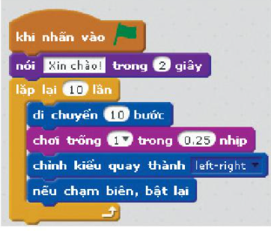
b | Cấu trúc tuần tự được thể hiện được thể hiện ở việc lần lượt các lệnh từ trên xuống dưới | Ví dụ nhân vật nói “xin chào” mới di chuyển
b | Cấu trúc rẽ nhánh | Lệnh “nếu chạm biên, bật lại”
b | Cấu trúc lặp | Lập lại 10 lầm

HOẠT ĐỘNG 4: VẬN DỤNG
1. Thuật toán lớn hơn trong hai số a,b
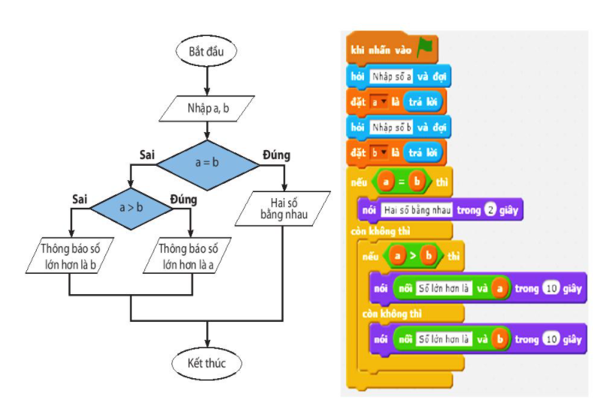

2. Thuật toán tính trung bình của ba số
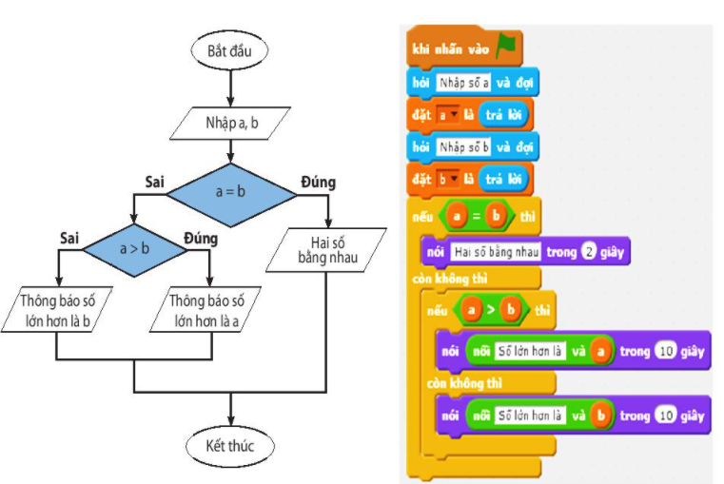
3. Tổ chức hoạt động học * Chuyển giao nhiệm vụ học tập
- GV yêu cầu HS thảo luận theo cặp và trả lời phiếu học tập số 1,2
Thực hiện nhiệm vụ học tập
- HS thảo luận nhóm.
Báo cáo kết quả thực hiện nhiệm vụ học tập
- Đại diện các nhóm báo cáo, nhóm khác bổ sung ý kiến
Nhận xét, đánh giá, kết luận:
- GV nhận xét, tuyên dương quá trình làm việc của hs.
- GV tổng kết:
IV. KẾ HOẠCH ĐÁNH GIÁ
Hình thức đánh giá | Phương pháp  đánh giá | Công cụ đánh giá | Ghi Chú
- Đánh giá thường xuyên | - Phương pháp hỏi đáp | - Bài tập  - Phiếu học tập
V. HỒ SƠ DẠY HỌC (Đính kèm các phiếu học tập/bảng kiểm....)

Phiếu học tập số 1
Thế nào là thuật toán? Trình bày ý nghĩa các bước trong Thuật toán lớn hơn trong hai số a,b, xác đinh đầu vào, đầu ra của thuật toán đó? Hãy cho ví dụ cụ thể giá trị đầu vào cho biết kết quả thu được? Nêu ý nghĩa các bước trong sơ đồ khối trên?
………………………………………………………………………………………….
………………………………………………………………………………………….
………………………………………………………………………………………….
………………………………………………………………………………………….
………………………………………………………………………………………….
………………………………………………………………………………………….
………………………………………………………………………………………….

Phiếu học tập số 2:
- Thế nào là thuật toán? Trình bày ý nghĩa các bước trong Thuật toán tính trung bình của ba số a,b,c xác đinh đầu vào, đầu ra của thuật toán đó? Hãy cho ví dụ cụ thể giá trị đầu vào cho biết kết quả thu được? Nêu ý nghĩa các bước trong sơ đồ khối trên?

Tổ trưởng chuyên môn  Dương Văn Tản | Giáo viên  Nguyễn Thị Ngọc Tuyết

